Newsletter#2

Predstavljamo vam 2. newsletter projekta Kalendar za klimatske promjene!
TRAJANJE PROJEKTA: 01.11.2021. – 01.11.2023.
KOORDINATOR: Jugendförderverein Parchim/Lübz, Njemačka
PARTNERSKE ZEMLJE: Njemačka, Irska, Cipar, Malta, Hrvatska, Italija, Rumunjska, Švicarska (pridruženi partner)

Najvažnije o projektu C4CC
Cilj Erasmus+ projekta „Kalendar za klimatske promjene” je kreativno rješavanje dvaju važnih društvenih pitanja istovremeno – nedostatak svijesti o klimatskim promjenama i isključivanje građana starije životne dobi iz društva nakon umirovljenja.
PR1 Resursi za podučavanje o klimatskim promjenama sadržavat će kombinaciju 12 niskotehnoloških i 12 visokotehnoloških resursa koji se bave pitanjima klimatskih promjena i nude rješenja prikladna za svaki mjesec u godini uzimajući u obzir izazove klimatskih promjena koji su relevantni za svaki mjesec u svakoj partnerskoj zemlji.
PR2 Program međugeneracijskog učenja osigurat će da su odrasli edukatori u potpunosti osposobljeni za iskorištavanje potencijala projektnih resursa. Razvijeni sadržaji za podučavanje bavit će se pedagoškim izazovima povezanim s online učenjem i radom u dinamičnim internetskim okruženjima, kao i razvojem programa međugeneracijskog učenja.
PR3 Mobilna aplikacija omogućit će korisniku pametnog telefona dustup do resursa za učenje. Uključivat će linkove koji korisnika vode do nisko i visokotehnoloških rješenja predloženih za taj mjesec.

Novosti projekta C4CC
- održana dva online sastanka
- prvi fizički sastanak održan u Virginiji, Irska (13. i 14. lipnja 2022.)
- rad na PR1 u tijeku
- razvoj ideja za PR2
- razvoj ideja za PR3
- izrađena dva newslettera
- Facebook i Instagram stranica s novostima o projektu redovito ažurirani
- izrađena web stranica projekta koja će uskoro biti dostupna na engleskom jeziku i na svim jezicima partnera

Međunarodni projektni sastanak
13. i 14. lipnja održan je međunarodni sastanak u Virginiji, Irskoj, u hibridnom obliku. Organizatori i domaćini bili su Future in Perspective.
Tijekom sastanka konzorcij je razgovarao o napretku projekta, dosadašnjim rezultatima i budućim koracima koje je potrebno poduzeti.
Mnogo razmišljanja napravljeno je za Program međugeneracijskog učenja te za mobilnu aplikaciju.

Što slijedi?
- pokretanje web stranice projekta
- održavanje online projektnih sastanaka (sljedeći u kolovozu)
- održavanje dvaju fizičkih sastanaka: Italija (studeni 2022.) i Njemačka (lipanj 2023.)
- razvoj sadržaja za PR1, PR2 i PR3
- kratkotrajno osposobljavanje osoblja u Rijeci, Hrvatskoj, u travnju 2023.
- kombinirana mobilnost odraslih polaznika u Irskoj u listopadu 2023.
- događaj s multiplicirajućim učinkom u svim partnerskim zemljama u listopadu 2023.
- Završna konferencija u Njemačkoj u studenom 2023.

Pratite nas na Facebooku i Instagramu!
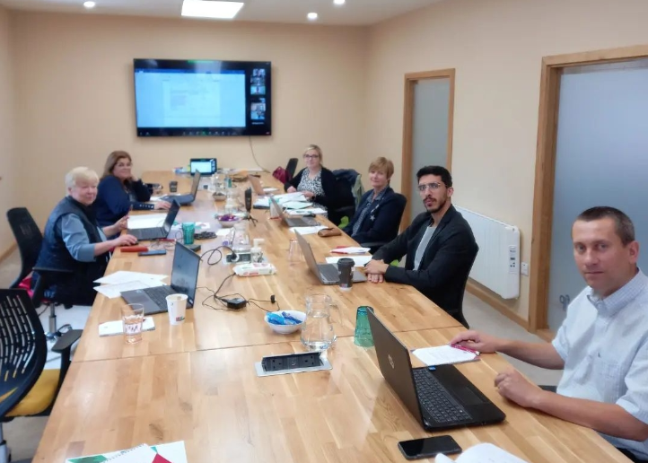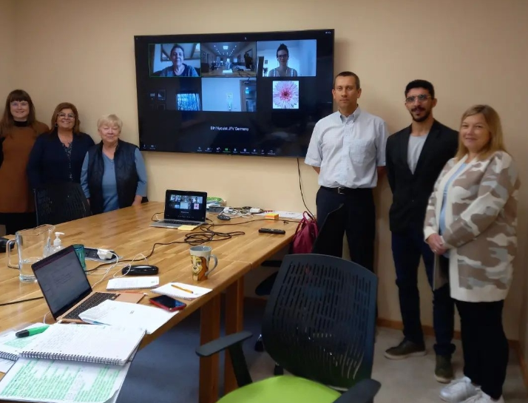

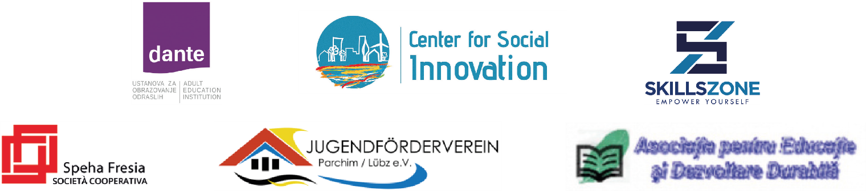
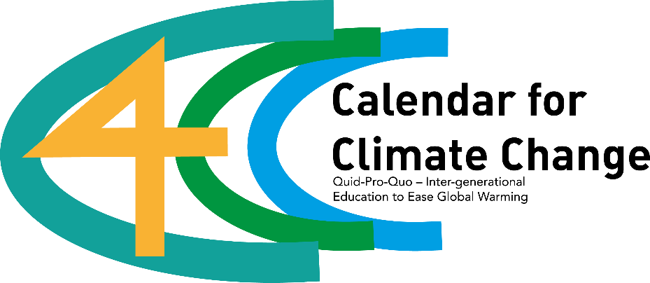
"Potpora Europske komisije za izradu ove publikacije ne predstavlja odobrenje sadržaja, koji odražava samo stavove autora te se Komisiju ne može smatrati odgovornom za bilo kakvu uporabu koja može proizaći iz informacija u tekstu."
Broj projekta: 2021-1-DE02-KA220-ADU-000035090

